生产过程控制与质量追溯系统
（适应条码及射频模式）

操作手册
Ver 6.0

时间 | 版本 | 修改状态 | 编辑 | 批准
2017-10-20 | V6.0 | 修改

青岛惠能软控有限公司
Http://www.huihesoft.com
Tel:400-8867-987

目录
重要提示 5
1系统日期格式问题 5
2 日期格式不兼容可能导致以下问题： 5
3 所有客户端日期要与服务器日期同步。否则可能引发以下问题： 5
1系统介绍 6
1.1功能与特征 6
1.2系统典型结构示意图 7
1.3功能模块介绍 7
1.4用户权限分类 8
2系统初始化设置 9
2.1设置客户端与服务器的连接 9
2.2设置用户与操作权限 10
2.2.1添加用户 11
2.2.2设置口令 11
2.2.3注销用户 12
2.3用户登录 12
2.4设置字段长度与管理规则 13
2.5设置配料生产线 16
2.6设置物流车的信息 17
2.7设置包装物 17
2.8设置配料（产品）批号自动形成格式 18
2.9设置原料分类 20
3系统使用快速入门 21
4原料管理 22
4.1 基础设置 23
4.1.1原料基础信息的设置 23
4.1.2导入原料基础信息 24
4.1.3供应商设定 25
4.1.4 合格供应商设置 26
4.1.5 仓库编号设置 27
4.1.6 原料使用部门设置 27
4.2.1原料入库条形码 28
4.2.2从Excel中导入原料入库信息 31
4.3原料入库 32
4.4原料出库 33
4.5根据理论用量出库 34
4.6库存调整-盘盈、盘亏 35
4.7移库及原料状态修改操作 35
4.8原料库结存 36
5配方管理 36
5.1配方建立 37
5.1.1 手工输入配方 37
5.1.2 从文本文件导入配方 40
5.1.3从Excel中导入配方 41
5.2配方维护 42
5.2.1复制配方 43
5.2.3设置无效配方 43
5.3下生产配方指令单 44
5.4 成品标签打印 46
5.5 成品垛位标识卡打印 46
6配料称量 47
6.1称量设置 47
6.1.1 外设端口设置 47
6.1.2 生产线与称量范围设置 51
6.1.3称量作业方式设置 52
6.2配料称量 54
6.3复核与投料 58
6.3.1小料复核与投料 58
6.3.2回机料的投料控制 59
6.4配料称量记录 60
6.5车间小料盘点 61
6.5.1 车间原料领用计算 61
6.5.2车间原料领用入库 61
6.5.3车间原料耗用 62
6.5.4车间原料盘点 63
6.5.5本班结存 64
6.5.6车间原料历史结存 65
7.生产管理 65
7.1设置产品目录 66
7.2设置生产计划 67
7.3质量追溯 67
7.4 原料批号查询 68
8 小料投料控制 70
8.1投料控制 70
8.2 小料投料记录 71
8.3 小料投料指令 71
8.3.1 投料指令数据表格式 71
8.3.2 设置接口数据库 72
9大料投料控制 72
9.1 料仓信息设置 72
9.2 料仓投料计划 73
9.3 大料投料控制 74
9.4 大料投料指令 74
9.3.1 投料指令数据表格式 74
9.3.2 投料指令的读取设置 75
10成品打包 75
11成品发运管理 76
11.1成品入库 76
11.2成品出库 77
11.3成品发运 79
11.4 成品结存 82
11.5成品基础信息维护 83

重要提示

1系统日期格式问题
因日期格式兼容问题，服务器及所有客户端的系统日期格式应设置为【YYYY-MM-DD】,如下：
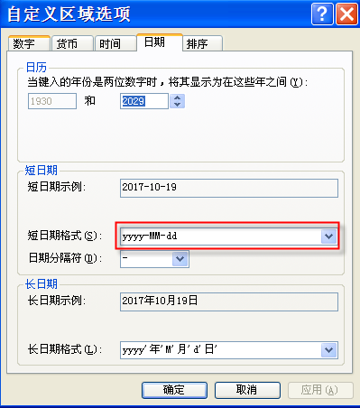

日期格式不兼容可能导致以下问题：
  - 生产记录不能查询；
  - 生产记录不能被写入数据库；

所有客户端日期要与服务器日期同步。否则可能引发以下问题：
  - 不能打开任务；
  - 投料记录不能更新；

1系统介绍

1.1功能与特征
系统采用条形码/射频卡识别、机电、计算机接口等技术，有效解决在原料管理、配料称量、投料、成品与发运管理中的人为操作的影响，具有以下主要功能及特征：
- 配方登录管理。
- 原料条形码批次标识管理。
- 配料称量防止异物品。
- 确保称量精度。
- 配料记录可追溯性。
- 投料过程控制。

1.2系统典型结构示意图
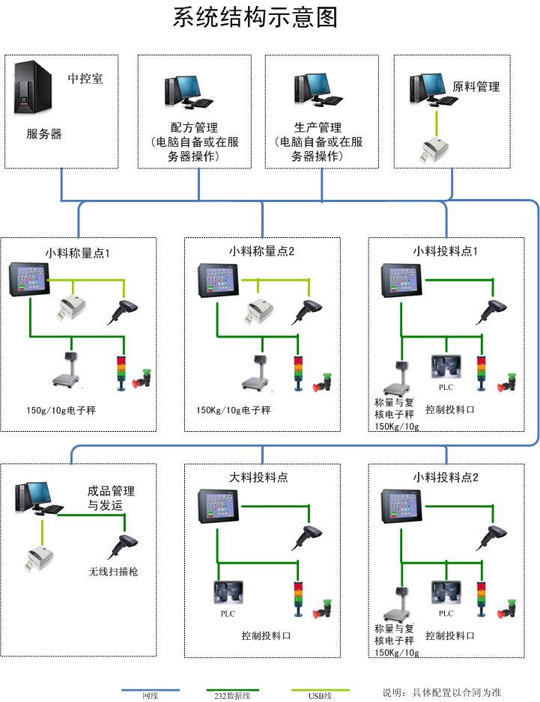

1.3功能模块介绍
- 用户管理：设置新的用户并分配操作权限；用户注销、修改操作员口令。
- 原料管理：设置原料、供应商基础信息；建立（打印）原料条形码标识管理。
- 生产管理：系统初始化的设置；生产计划；质量追溯；
- 配方管理：配方的添加、删除、修改、导入；下达配方指令单；打印成品标签。
- 配料称量：称量、复核的生产过程控制。
- 投料控制：投料控制。
- 成品管理：成品的发运记录；成品的出、入库管理。

1.4用户权限分类
系统共分【系统管理】、【原料管理】、【配料称量】、【配方维护】、【生产管理】、【成品管理】、【品控管理】不同的用户账号，来区分操作权限，以保证系统及操作安全。系统管理员有权对多个操作者分别赋予不同的操作权限及密码。
项目  权  限  (操作  模块) | 账号设置&系统维护 | 原料基础信息维护、原料出入库管理、报表 | 成品入、出库、发运、报表 | 配方维护，配方指令单 | 设置任务 | 配料称量 | 配料记录查询、质量追溯 | 投料 | 原料入库检验结果的输入
系统管理 | √
库存管理 |  | √
配方维护 |  |  |  | √
生产管理 |  |  |  |  | √ | √ | √ | √
配料称量 |  |  |  |  |  | √ | √ | √
成品管理 |  |  | √
品控管理 |  |  |  |  |  |  |  |  | √
注：部分功能模块为选配项。

2系统初始化设置

2.1设置客户端与服务器的连接
各程序模块在初次使用前，需要在客户端通过【LinkSql.exe】设置与服务器的连接。这需要运行【设置连接】完成，如下图所示：
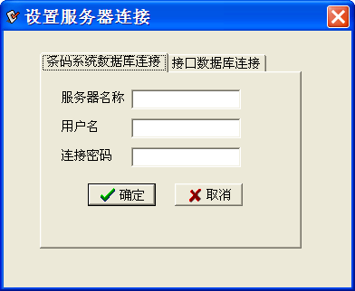
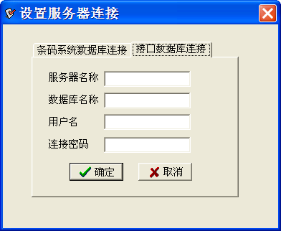
图1.3.1
输入SQLSERVER服务器的名称、用户名、密码，并单击【确定】按钮，系统会对设置信息的正误作出判断，并给出提示。上述操作可能需要系统管理员的帮助。
说明：
１、服务器名称：即系统服务器（SQLSEVER）所在局域网上的计算机名称或IP地址；
２、用户名：即SQLSERVER安装时的管理员用户名，默认为：sa
３、连接密码：即SQLSERVER安装时设置的管理员密码，默认为：123
注：如果客户端与服务器同在一台计算机，则服务器名称可设为：127.0.0.1
- 接口数据库连接：数据库名称为【SJJK】
- 注意：客户端与服务器必须在一个网段。

2.2设置用户与操作权限
打开【用户管理】程序，并以【系统管理】权限登录，进行用户管理操作。

2.2.1添加用户
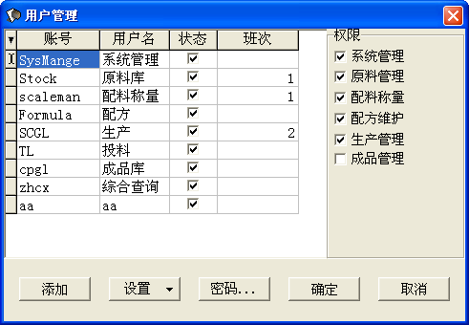
图1.2.1
【操作步骤】
- 单击【账号维护】按钮，如图所示。
- 单击【添加】按钮，在数据栅格中输入账号、用户名，并选择角色、设置密码。
- 完成后，单击【确定】按钮。

2.2.2设置口令
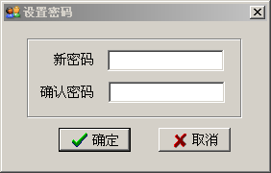
图1.2.2
【操作步骤】
- 选择将要设置的用户名，单击【密码…】按钮，如图所示。
- 输入新的密码，并重复确认，按确定按钮。

2.2.3注销用户
因工作或管理的需要，需要注销个别账号，账号注销后，将不能再进行登录作业。
【操作步骤】
- 选择将要注销的操作账号；
- 单击【设置】按钮，选择【停用】菜单；
注：一些账号可能不允许删除，这是因为在配料或相关记录中存在与此账号的关联信息，在这种情况下，只能将其账号注销。

2.3用户登录
进入每个客户端前都需要登录。如下图所示：
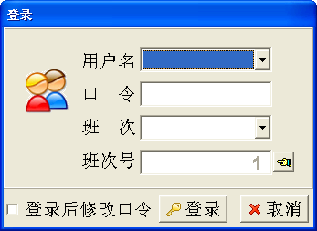
图1.4.1
在用户名下拉框中，选择系统管理员所分配的账号，输入口令，登录。关于权限的操作范围请参考“1.1用户分类”。
说明：
- 初始的用户名与口令需要由系统管理员来设置；
- 登录班次要正确，否则可导致数据统计错误，班次号为日期+班次。
- 如果需要修改口令请选中“登录后修改口令”。
- 操作员也可扫描【身份条码】直接登录。身份条码的格式：
用户名*口令,注：在报表维护->自定义报表设置打印用户条码。

2.4设置字段长度与管理规则
打开【生产管理】管理，【生产管理】->【参数设置】,如下图所示

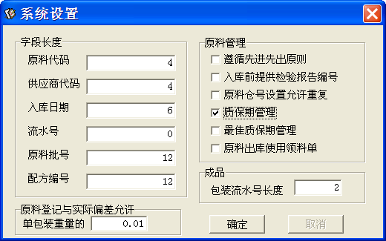
图6.1
一、字段长度
根据客户实际需求，设置各类字段（代码）的长度，一旦设定，系统正式启用后将不能修改。
各字段取值范围
a.原料代码：2～8位，数字或字母；默认4位.
b.供应商代码：1～4位，数字或字母；默认4位.
c.入库日期：6或8位，日期格式；默认6位.
d.入库流水号：0～4位，数字1～9999；默认0位.
e.原料批号：1～12位，数字或字母；默认12位.
f.配方编号：1～12位，数字或字母；默认12位
由以上信息组成原料条形码信息，但条形码最大长度不能超过32位。
二、原料管理相关
- 先进先出原则
如果选中，表示原料出库及称量检测遵循先进先出，在称量过程违背此原则时，系统亮红色警告，并且不能进行下步操作；如不选择此功能，称量过程忽略此项检测。
注意：
1、该功能需要有完整的出入库管理模块。
2、如果选择【原料出库使用领料单】，称量过程不检测先进先出。
- 原料入库前检验报告
如选中，原料入库时必须输入原料检验报告编号；如不选，检验报告编号为选填内容。
- 原料仓号设置允许重复
如选中，原料存放仓号允许重复；否则不允许重复。
注意：如果系统带料桶、微量仓、定位控制的自动转盘附件则仓号不允许重复。
- 质保期管理
如选中，则在称量过程对原料的质保期进行检测，当原料过质保期，系统亮红色警告，并且不能进行下步操作；如不选，称量过程忽略此项检测。
注意：质保期是以生产日期+最长质保期（天）。
- 最佳质保期管理
如选中，在库存管理中增加原料最佳质保期及预警功能，并在称量过程检测此项，当原料过最佳质保期，系统亮红色警示，并不能进行下步操作；如不选，检验报告编号为选填内容。
- 原料出库使用领料单
如选中，通过领料单作出库依据；不选，出库数量是以实际称量值为依据。
注意：该功能需要有完整的出入库管理模块。
- 成品包装流水号长度
1、设置流水号长度，则成品标签条码格式为：生产批号+包装流水号。如:LOT20120720A 01
包装流水号
生产批号，
2、流水号长度为0，则成品条码只包括生产批号。
三、原料登记与实际偏差允许
原料库存的登记重量与实际的重量会存在一定的偏差。为确证系统的正常运行，需要设置允许偏差范围。取值范围在1%～10%.
举例说明：如果某原料的每包装重为100kg（以原料的基础信息为准），设定偏差为0.02，它的偏差值为2kg，当在配料称量中，恰巧用到该原料，并且该原料的某个条码库存登记数量小于等于2kg，那么系统将给出提示，并允许忽略，可以继续操作。库房管理人员与实物核对后，并作出是否盘亏处理。
注：该功能需要有完整的出入库管理模块。

2.5设置配料生产线
打开【生产管理】，【生产管理】->【生产线设置】,如下图所示
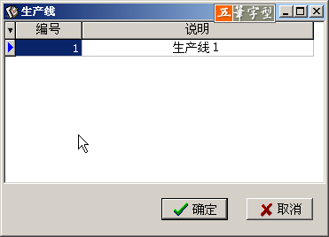
【操作步骤】
1、【生产管理】—>【生产线设置】。
2、在数据栅格中，输入生产线编号（整形数字）、生产线说明；
3、输入完毕，单击右键选择【保存】按钮。
4、如需删除生产线，单击右键，选择【删除】即可；
5、如需修改生产线，单击右键，选择【编辑】即可；
注意：如果称量任务由多条生产线完成，该项必须设定。

2.6设置物流车的信息
打开【生产管理】,【生产管理】->【物流车】,如下图所示
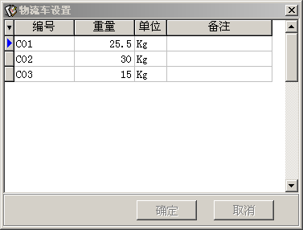
输入每个物流车的编号及重量，以便在称量复核时，自动去除皮重。

2.7设置包装物
打开【生产管理】,【生产管理】->【包装物】,如下图所示
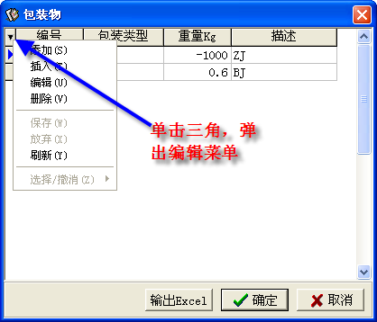
输入包装类型、重量、包装物描述；
注：编号为自动形成。

2.8设置配料（产品）批号自动形成格式
打开【配方管理】，菜单【设置】->【参数设置】->【配料批号】，如下图所示
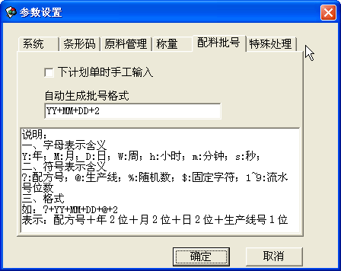
图4.1.6
配料批号
批号可以是手工输入或自动形成。
１、手工输入批号
选择“下计划单时手工输入”。
２、自动生成批号
批号可以由日期、周、时间、生产线、配方号、随机数、固定字符、流水号任意组合形成。分别由以下表示：
符号 | 表示含义 | 长度 | 备注
Y | 年 | １～4位 | YY:
M | 月 | 1～2位 | 当月设置一位时，10月为A；11月为B;12月为C
D | 日 | 1～2位 | 当日设置一位时，10日为A；11日为B；以下类推
W | 当年的第多少周 | ２位
h | 小时 | ２位
m | 分钟 | ２位
s | 秒 | ２位
？ | 配方号 | 依系统设置长度
＠ | 生产线 | 1～2位 | 如@@表示２位生产线号，依计划单中的线号为准
％ | 随机字母或数字 | 1～4位
$ | 固定数字或字母 | 1～4位 | 如$A2,表示在批号中有“A2”字符串
1～9 | 流水号长度 | 1～9位 | 流水号只能放置末位。

例１：
批号格式为YY+M+DD+3，表示２位年＋１位月＋２位日期＋３位流水号；
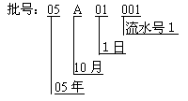
例２：
批号格式为?+YY+W+@+3,表示配方号＋２位年＋周＋生产线＋流水号
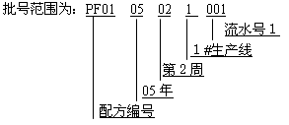
注意：
1、该参数需要在下达配方指令单的每个终端设置。
2、默认格式：YY+MM+DD+3

2.9设置原料分类
打开【库存管理】，【基础信息】->【原料分类】,如下图所示：
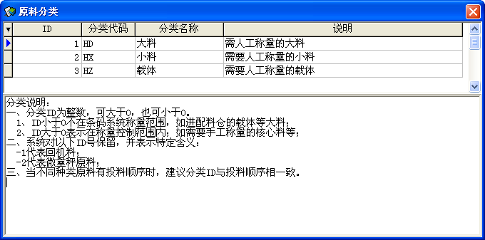
分类说明：
一、分类ID为整数，可大于0，也可小于0。
1、ID小于0表示：该类原料不在条码系统称量范围，如进配料仓的载体等大料；
2、ID大于0表示: 该类原料在称量控制范围内；如需要手工称量的核心料等；
二、系统对以下ID号保留，并表示特定含义：
-1代表回机料；
-2代表微量秤原料；
三、当不同种类原料有投料顺序时，分类ID与投料顺序相一致。

3系统使用快速入门
- 系统初始化设置，详见第2章
- 建立原料基础信息，详见4.1.1
- 建立供应商信息，详见4.1.3
- 建立合格供应商目录信息，详见4.1.4
- 建立（打印）原料批次条形码标识,详见4.2
- 建立配方，详见5.1
- 建立产品目录，详见7.1
- 根据生产计划下达配方指令单，详见5.3
- 在称量作业点设定外设参数及称量作业方式，详见6.1
- 称量作业、自动打印配料标识卡；详见6.2

4原料管理
说明：
- 系统整体将原料库分为A库(大料载体库)、B库(小料需要手工称量，并需要进入车间每日进行盘点的)
- B库原料通过领料单出库，并直接进入当班车间原料的领用量。（即从B库领用原料到车间，不需要再次扫描入库）
打开【库存管理】程序，并以【库存管理】权限登录，进行条形码的设置与打印等操作。主操作界面如图所示：
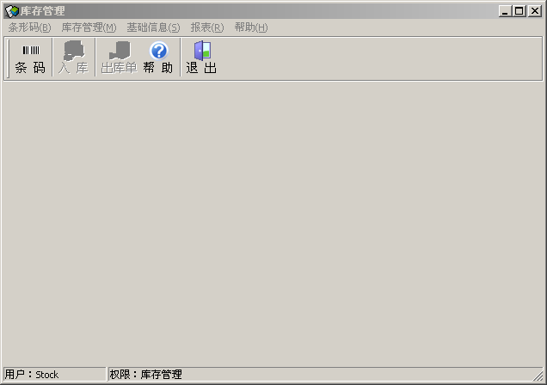

4.1 基础设置

4.1.1原料基础信息的设置
系统使用之前，必须为每一种原料设置代码、名称、单包重量、计量单位、最佳、最长质保期、最小、最大库存数量及相关的必要的信息。原料信息一旦设定，后续操作都将以设定为基准。
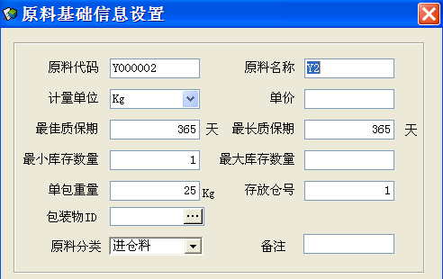
图3.1.1
【操作步骤】
- 【基础信息】→【原料设置】→【添加】 按钮，出现如图所示。
- 依次输入原料代码、名称、单位等信息。
- 如果该原料为进仓料，则必须指定存放仓号。
- 设定后单击【确定】按钮。
注意：
1、备注信息可以省略，其它项目为必填内容。
2、原料代码最大位数以设置而定，但最大位数为9，字符类型。
3、存放仓号为整数型，是否允许重复依系统设置而定

4.1.2导入原料基础信息
【操作步骤】
1、【库存管理】->【原料设置】->【导入】,如下图所示：
2、单击【打开EXCEL】，并输入起始行、结束行、原料代码、原料名称、单包重量所在列。
3、单击【导入】按钮
4、【关闭Excel】.
说明：单包重、原料类型可不输入。
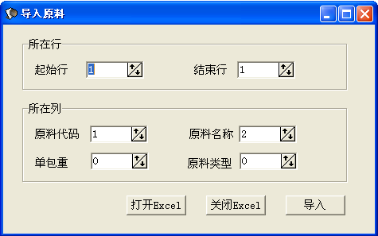

4.1.3供应商设定
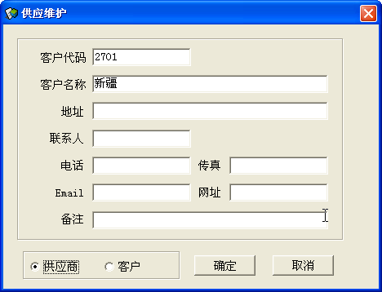
图3.1.2
【操作步骤】
1、【基础信息】→【供应商】，并单击【添加】按钮，如图所示。
2、输入供商代码、名称，其它信息为可选内容。
3、设定后，单击【确定】保存。
注意：
1、供应商代码为数字或字母，最大长度以设定为准。
2、供应商代码、名称为必填内容。
3、供应商与客户共用一个数据表，在设置时需要选择。

4.1.4 合格供应商设置
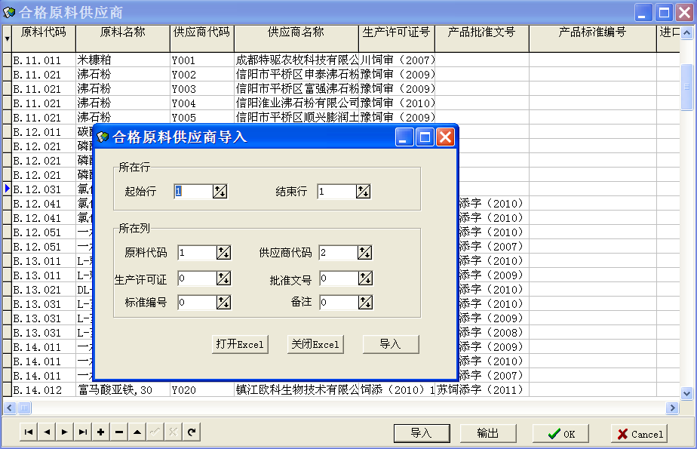
【操作步骤】
1、【基础信息】→【原料供应商】，并单击【导入】按钮，如图所示
2、输入原料代码及该原料的合格供应商代码所对应的列，单击【导入】按钮建立合格供应商对应表。
注意：
在建立原料入库条码信息时，只显示该原料所对应的合格供应商。

4.1.5 仓库编号设置
为方便原料出入库管理，在使用前需要设置原料仓库编号，
设置方法：
1、打开【SQL Server Management Studio】，【数据库】->【pldb】->【表】->【StockInfo】,右键编辑，如下图所示：
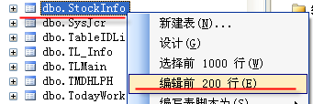
2、输入仓库编号，如下图所示：
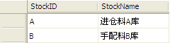
注意：
- 仓库编号只支持A 或B,且最大支持2个编号。
- 出于管理方便，可以设置区分A、B 2个仓库。
- 系统A库为进料仓原料，B为需要进行手配的原料，如果领用的是B库原料，系统会自动将领料单内的原料做为小药房当班的领用量。

4.1.6 原料使用部门设置
为方便记录原料领部门，在使用前需要对原料出库领用部门进行设置设置方法：
- 打开【SQL Server Management Studio】，【数据库】->【pldb】->【表】->【DepartInfo】,右键编辑，如下图所示
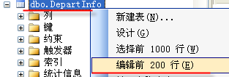
- 部门信息可以根据公司实际需要进行设置，如下图所示：
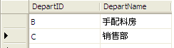

4.2.1原料入库条形码
原料的入库条形码由原料代码、供应商代码、入库日期、顺序号（可选）、原料批号组成，其长度依据公司实际需要而定。
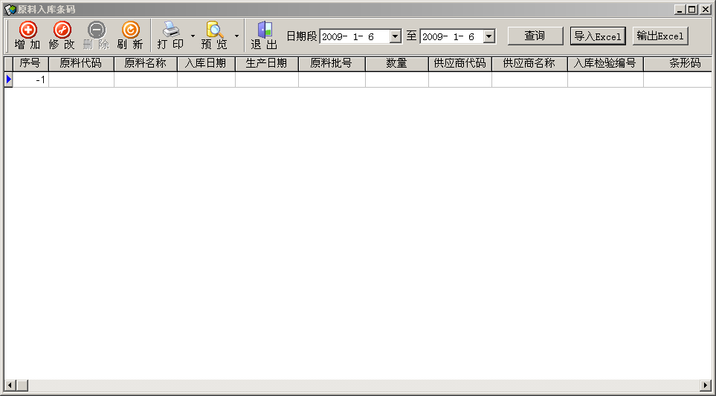
图3.2.1
【操作步骤】
- 【条形码】→ 【入库条码】（快捷键F2），如上图所示。
- 单击【增加】按钮添加入库条形码，如下图所示。
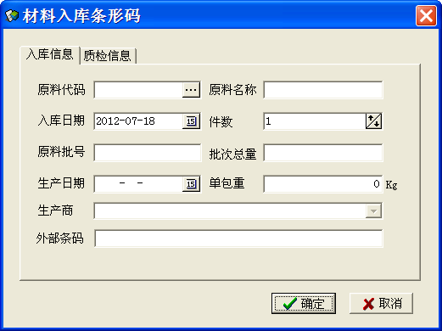
图3.2.2
- 输入（或点击…）原料代码、入库日期（默认为当前日期）、原料批号、及该批次数量、入库报告、生产日期、生产商（默认为0）。全部为必填内容。单包重默认基础信息值，如不相符，需输入实际单包重。如果原料有外部条码，可输入，称量时直接扫描该条码即可。如果原料设置有流水号，则需要输入该批次原料的总件数。
- 输入原料质检信息，则需要以【品控管理】的权限登录，输入检验报告编号及原料状态。
注：只有检验合格或放行原料才允许使用。
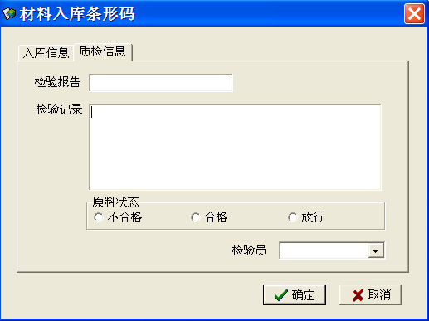
图3.2.3
- 单击【确定】保存。
- 重复步骤1～5直到将所有原料条形码设定完毕。
- 单击图3.2.1的【打印】按钮，并选择所要打印的类型：大条形码或小条形码。
- 如果原料采用射频卡模式，则在数据栅格选择原料入库信息，并将射频卡放入读写器上，再单击【写卡】按钮。如果写卡失败，系统提示：“写卡失败！单击确定重新写卡”
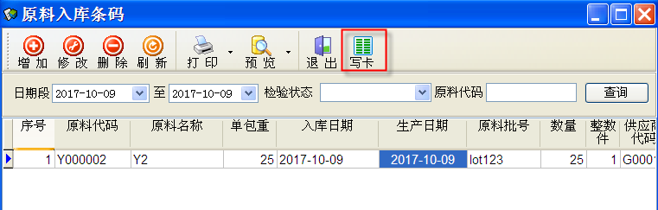

4.2.2从Excel中导入原料入库信息
【操作步骤】
如图3.2.1，单击【导入Excel】，如下图所示：
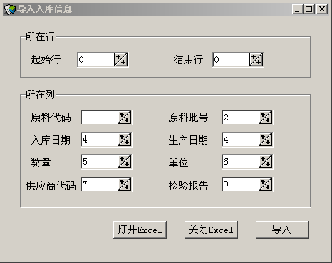
图3.2.4
2、【打开Excel】，并选择将要导入的原料入库信息表。
3、输入起始行和结束行，并依据Excel表，输入字段所在的列。
4、设置完毕，单击【导入】按钮。
注意：
- 如果所列字段内容在Excel中不存在，所在列可以输入-1。
- 各字段所在列信息，自动记忆，再次使用该功能时，系统自动设置。

4.3原料入库
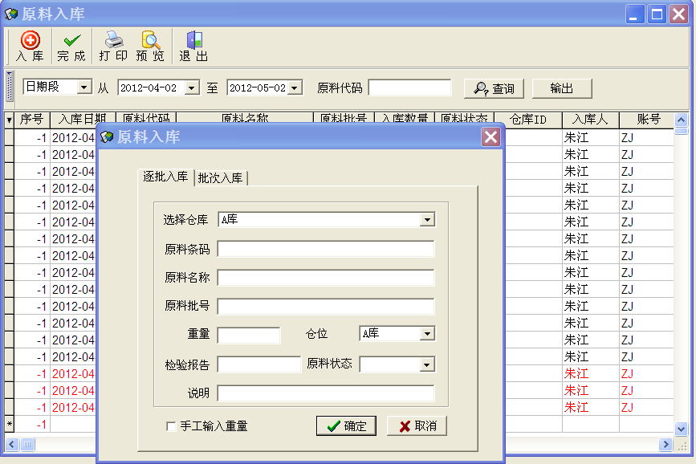
【操作步骤】
- 单击【原料管理】->【原料入库】,或快捷键F3，如图所示
- 选择将要入库的仓库编号（A库或B库）
- 扫描原料条码（完整条码或短码）入库。
- 也可能通过输入起始、结束简码批次入库，如下图所示：
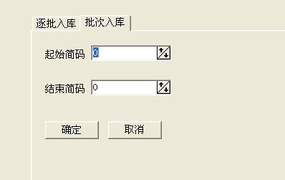
注意：
1、入库时，必须先选择仓库编号。

4.4原料出库
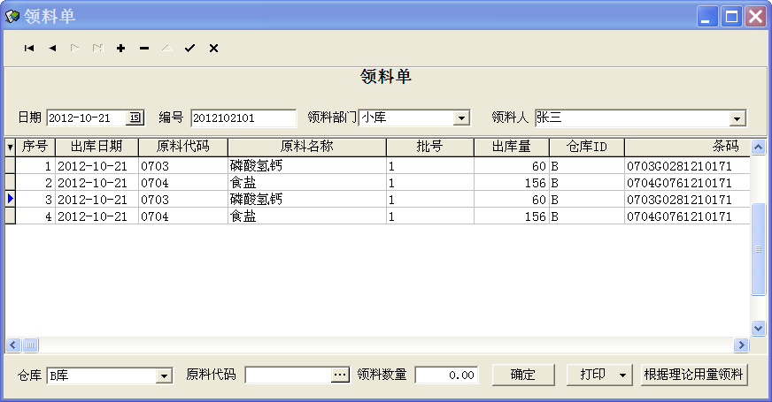
【操作步骤】
- 单击【原料管理】->【原料出库】，如图所示
- 单击【+】，新增一个领料单,选择领料部门、领料人,单击保存。
- 选择将要出库仓库编号(A库或B库)
- 选择或输入原料代码、领料数量，单击【确定】按钮，系统会按先进先出原则列出需要领用的原料代码及批次。
注意：
- 如果领用的是B库原料，系统会自动将领料单内的原料做为小药房当班的领用量。
- 领料部门可在数据库【DepartInfo】表中设置。
- 领料单编号，必须填写，且是唯一的，否则系统将报错提示，领料失败。
- 领料单要根据生产计划当天建立，不能在以前的领料单基础上操作领料。

4.5根据理论用量出库
【操作步骤】
- 单击【原料管理】->【原料出库】，如图所示
- 单击【+】，新增一个领料单,选择领料部门、领料人,单击保存。
- 选择将要出库仓库编号(A库或B库)。
- 单击【根据理论用量出库】按钮。如下图所示：
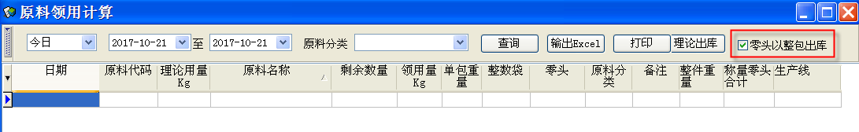
- 查询当天原料的理论用量，并可进行分类检索，单击【理论出库】按钮。
注意：
- 可选择【零头以整件出库】,如原料A需要10kg,该原料单包重25kg,出库数量则为25kg；
- 如果当前原料库存不足，系统给予提示。

4.6库存调整-盘盈、盘亏
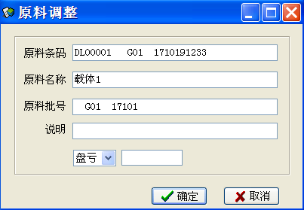
【操作步骤】
- 单击“原料管理－>库存调整”。
- 选择将要调整的原料代码及入库日期。
- 单击“调整”，并选择“盘盈”或“盘亏”。
- 输入调整数量，并单击【确定】按钮。

4.7移库及原料状态修改操作
如果系统设置了多个库存，需对部分原料进行移库操作
【操作步骤】
- 单击【原料管理】->【原料入库】,查询并选择将要移库原料名称及批次，双击该批次信息，在【选择仓库】框中选择调整后的仓库编号。
原料状态：0表示不合格；1：表示合格；2：表示放行。
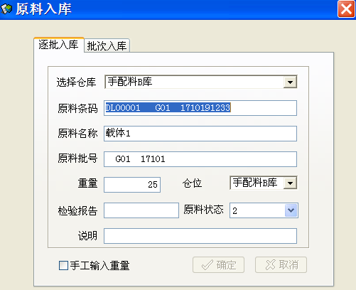

4.8原料库结存
当天工作结束，要对当天原料库进行结转。单击【报表】->【库存报表】,快捷键F9,单击【原料结存】即可。
如果是本月结转，需选中【月末结存】。

5配方管理
打开【配方维护】程序，并以【配方管理】权限登录，进行配方的输入、修改等操作。

5.1配方建立

5.1.1 手工输入配方
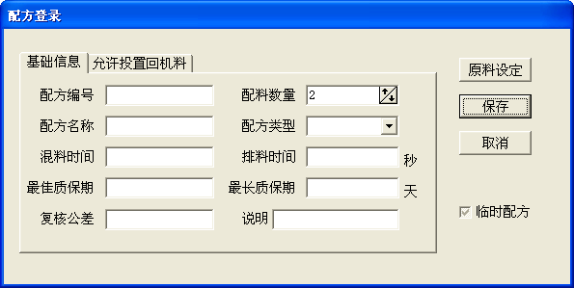
图2.1.1
【操作步骤】
- 单击【配方录入】按钮，如图2.1.1所示。
- 输入配方编号、名称、混料时间、排料时间、最佳、最长质保期（选填内容），复核公差，并设定该配方总共需要的原料数量。
注：配方类型分为三种
a.标准重量配方，即各原料在配方中是以重量值来表示.
b.比例配方，即各原料在配方中是以所占比例表示，如 :15%.
c.以主料重量计算，即辅料用量是以第一个主料用量决定。
- 上述信息设定完后，单击【原料设定】按钮设定配方原料信息，如下图所示：
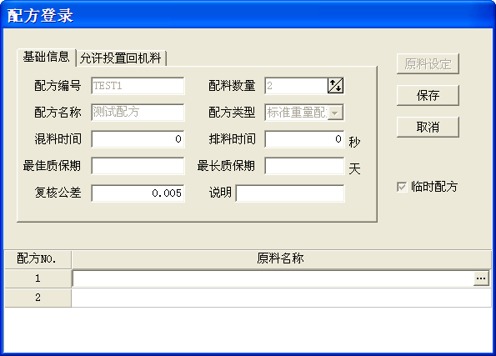
图2.1.2
- 单击图2.1.2右边的【…】的按钮，设定原料及其公差，如下图所示：
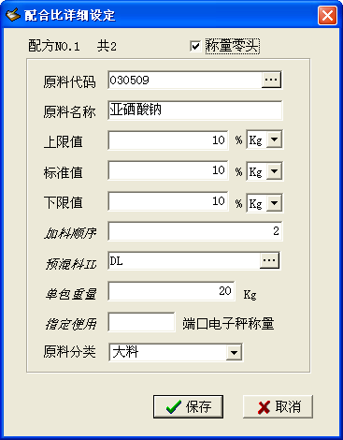
图2.1.3
- 输入（或点击…）原料代码，并设定上限值、标准值、下限值、基本配比、计量单位，并单击【保存】。
- 重复步骤<4>直至所有原料设定完毕。
- 原料设定完毕，单击图2.1.2的【保存】按钮。
说明：
- 标准配方可以设置上、下限值；比例配方的上、下限与标准值相符；如果在机器设定了称量分度，则上、下限值为标准值±称量分度值。
- 加料顺序是指该原料在投料过程的顺序(即原料分类ID号)，为选填内容；
- 预混料ID是指在称量过程，需将多个原料预先混合在一起，所形成的混合物的代码(即原料分类代码)；
- 可以指定端口的电子秤称量（如COM2、COM3、COM4,只需要输入整数部分），此项为选填内容，如不输入，系统根据称量值自动判断使用对应规格的电子秤。
- 称量零头：选中此项，整件不称量，只称量零头，如上例，可实际称量50/20 余数为10Kg。不选此项，则全部称量。
- 按电子秤厂家最小称量要求，配方值不要小于电子秤分度值的20倍，如，电子秤分度值为2g，则配方最小称量值不应小于40g。

5.1.2 从文本文件导入配方
【操作步骤】
1、单击【配方维护】，如下图所示：
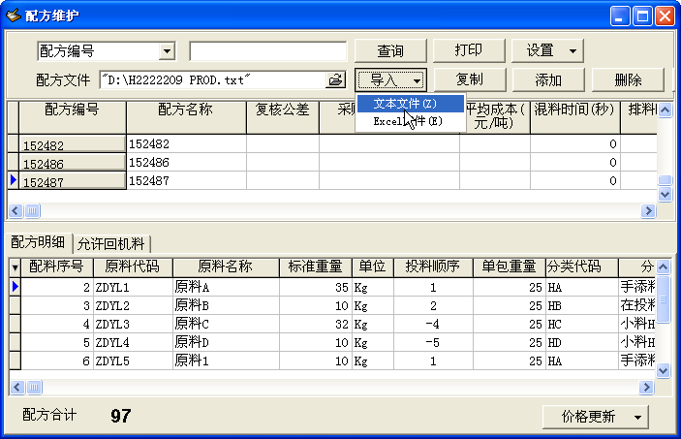
2、在配方文件中打开将要导入的文本文件，并选择【导入】->“文本文件”即可。
3、配方导入后，双击原料可对其分类进行编辑。

5.1.3从Excel中导入配方
可以从Excel文件中导入配方，以减少输入工作量。
【操作步骤】
1、单击【导入】按钮，如图所示。
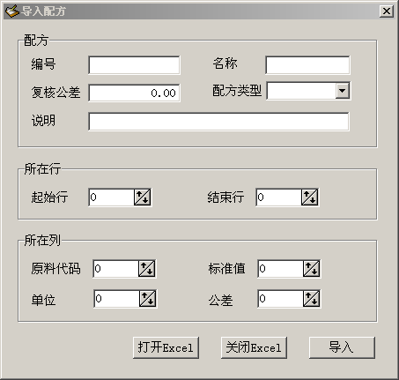
图2.2.2
2、输入配方编号、名称、复核公差、说明基础信息。
3、输入配方所在Excel文件的起始行与结束行。
4、输入原料代码、标准值、计量单位所在Excel文件的列值。
注：单位在Excel只能为Kg或g.(区分大小写)
5、单击〔打开Excel〕，并在对话框中选择配方Excel文件。
6、单击〔导入〕按钮，一个新的配方生成。
7、导入后关闭Excel。

5.2配方维护
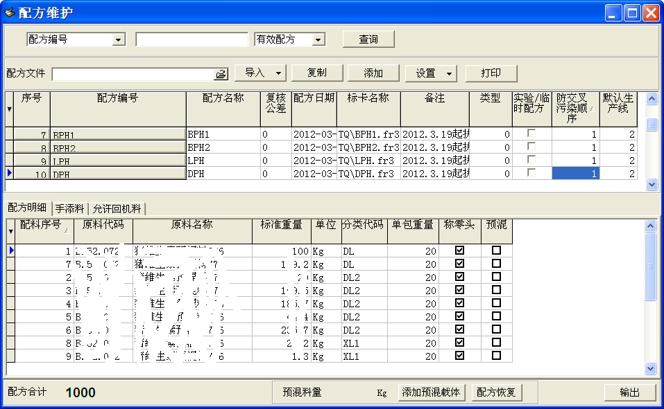
图2.2
【操作步骤】
1、单击【配方维护】按钮，如图所示。
2、单击【编辑】按钮可以修改配方名称、备注信息。
3、双击“配方详细”的数据栅格，可以修改配方原料信息。
4、设置防交叉污染顺序、默认生产线。

5.2.1复制配方
对相似配方，可以使用复制功能，以提高输入效率。
【操作步骤】
- 选择将要复制的配方，并单击【复制】按钮，如图所示。
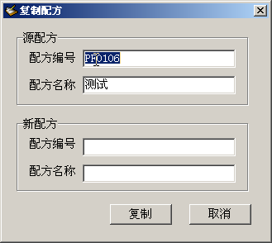
图2.2.1
2、输入新的配方编号与名称，并单击复制按钮，新的配方生成，依需要对个别原料进一步调整。

5.2.3设置无效配方
可能会因生产工艺的变更，以前部分配方会停止使用，这需将某些配方设置无效。
【操作步骤】
1、如图2.2.1所示，选择将要无效的配方；
2、单击【设置】按钮，并选择【无效配方】菜单，操作完毕。
说明：
  - 将配方设置无效后，它将不再出现设定配料任务的工作列表中。
  - 部分配方可能不允许被删除，这是因为该配方已存在相关的配料记录。

5.3下生产配方指令单
生产计划下达后，技术人员需要下达具体的生产配方单。
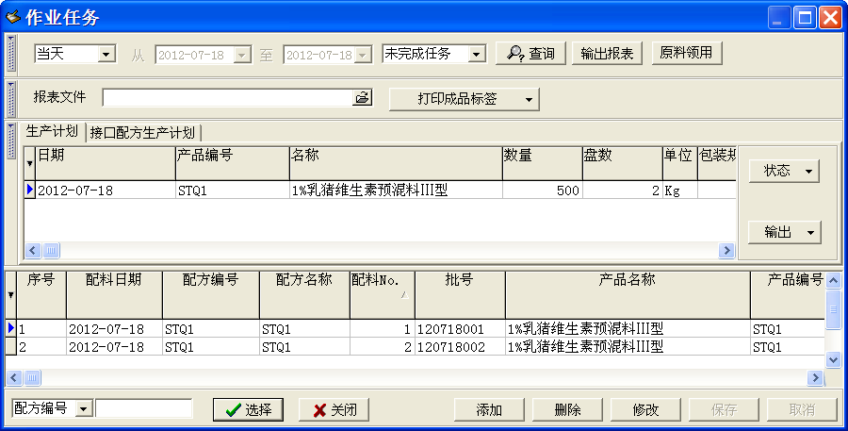
【操作步骤】
方法一：
- 单击【生产指令单】菜单，并展开【生产计划】如上图所示
- 单击【右键】，【添加】输入生产日期、产品编号、每批次生产数量、盘数（生产批次）
- 单击【右键】，【保存】信息，系统会自动生成生产指令单.
- 注：该方法必须设定产品目录信息，并建立产品编号与配方编号的对应关系。
方法二：
- 单击【生产指令单】菜单，如上图所示
- 选择生产计划的产品编号，并单击【添加】按钮，如下图所示：
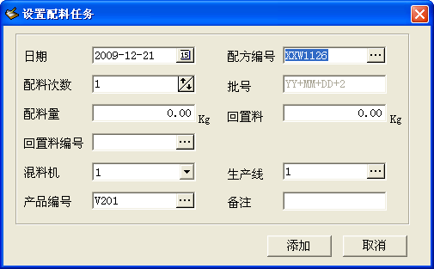
- 输入或选择配方编号，每锅的配料量及配料次数，并选择配料机、生产线编号。
- 单击【添加】按钮即可。

5.4 成品标签打印
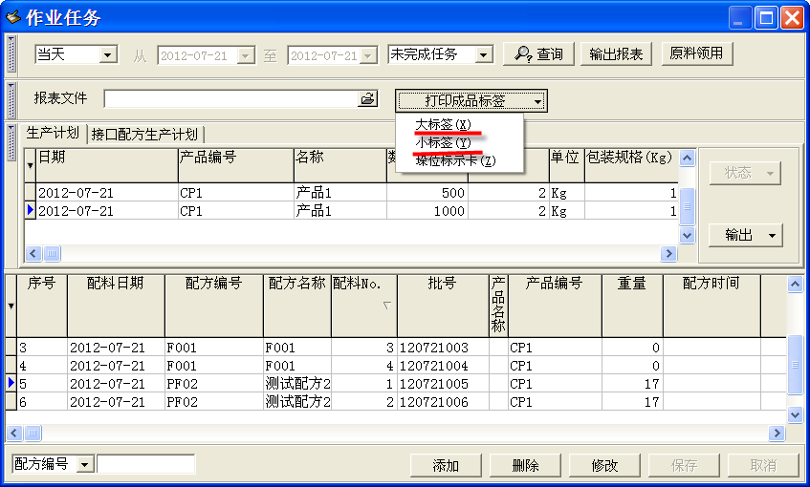
生产计划下达后，根据需要打印成品标签，可以为大标签或小标签。
说明：
- 可以连续选择多个批次一次打印，方法：按住Ctrl键，鼠标左键逐一选择将要打印的批次。
- 可以对打印的批次顺序进行排序，方法：单击【配料No.】标题栏进行排序。
- 需要在产品目录信息定义标签名称。

5.5 成品垛位标识卡打印
根据需要打印成品垛位标识卡，以方便成品标识管理。方法：单击【打印成品标签】->【垛位标识卡】

6配料称量
打开【配料称量】程序，并以【配料称量】或【生产管理】权限进行相关作业。主操作界面如下图所示：
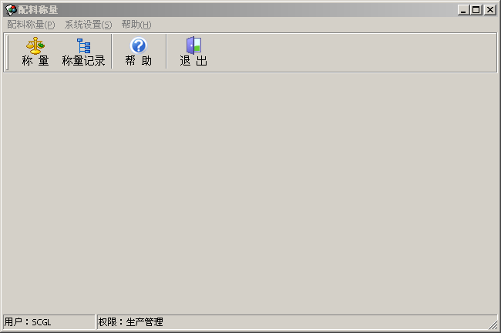

6.1称量设置
需要以【生产管理】权限进行登录完成下述设置。

6.1.1 外设端口设置
当调换连接电子秤、控制模块的RS232接口时，需要在程序中重新设定参数。
【系统设置】 →【机器设定】，
一、控制模块设置
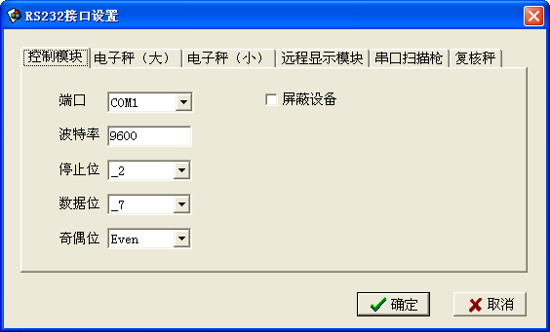
说明：
1、控制模块只需设置对应端口号即可，其它参数不需要修改。
2、需要【生产管理】的权限才能进行设定。
二、电子秤设置
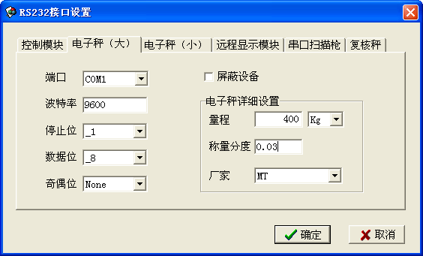
说明：
- 电子秤的波特率、停止位、数据位、奇偶位、量程、厂家要根据系统交付手册设置。
- 如果该电子秤不存在，则选中【屏蔽设备】.
- 关于称量分度值
如果电子秤设置称量分度值，使用该电子秤的所有原料的上、下限公差为称量分度值，
例如：称量分度值设置了0.03，某种原料的标准称量值为100Kg,则它的称量上、下限值分别为100.03、99.97Kg.
注意：称量分度值不应小于电子秤的精度值。
警告：当设定参数与机器实际参数不相符时，会发生严重错误，以至无法工作！
三、串口扫描枪
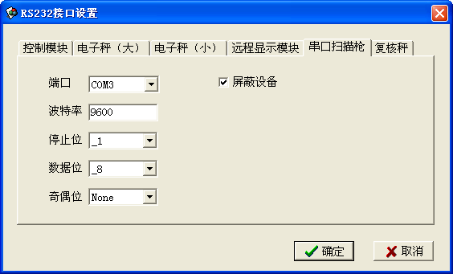
波特率：9600或38400，依外设出厂参数为准。
四、复核秤
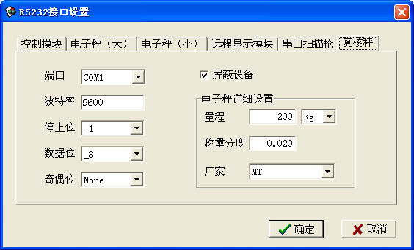
说明：如果复核使用大电子秤，其设置应与之相同。
五、扩展秤的设置
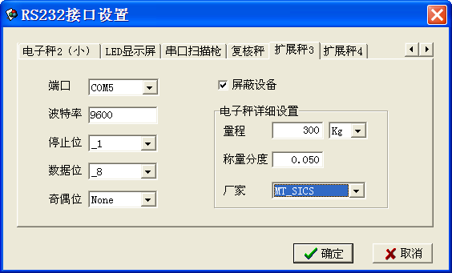
如果超过2台，需要设定扩展。
注意：
- 电子秤量程设置必须遵循：扩展4>扩展3>电子秤1(大)> 电子秤2(小)
- 电子秤量程都以Kg为单位，配方设定值的单位与对应电子秤的计量单相一致。
- 厂家MT电子秤有两种传输方式：连续输出与命令（SICS）输出，要与电子秤的参数设置相符。
- 机器设定每项（页面）结束按【确定】按钮，全部设定结束，必须关闭系统，重新进入才能生效。

6.1.2 生产线与称量范围设置
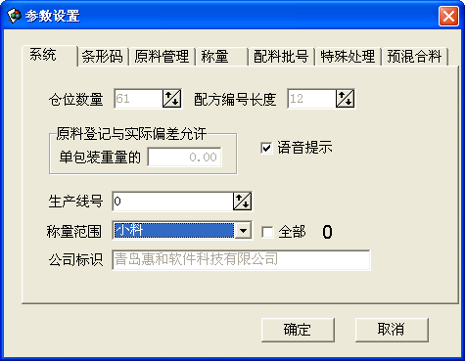
生产线号:0表示称量全部的生产计划,如指定1表示只称量1号线任务。
称量范围：表示该称量点的物料的称量范围；
注意：
可以修改SysVar.ini配置文件的第【26】项设置多个称量范围,如下表示称量的原料类型包括1和2。
【26】
称量范围SQL='(yllx1 = 1 OR yllx1 = 2)'
默认称量范围SQL=''

6.1.3称量作业方式设置
在配料称量模块，需要设置以下参数：
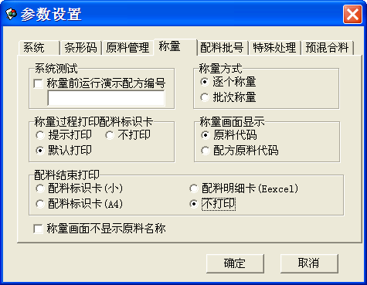
图4.1.5
- 称量
  - 称量前运行演示配方
如选中，每个工作日程序运行前强制运行设置的演示配方，以校验电子秤的精度及系统运行状态。
  - 称量方式
A.逐个称量：此操作流程是以配方为单位依次对每种原料进行称量，此种作业方式严谨。举例：
如果一个配方有3种原料（A、B、C），需要称量3车，操作过程如下：ABC->ABC->ABC
扫描原料A的条码……称量原料A；
扫描原料B的条码……称量原料B；
扫描原料C的条码……称量原料C；
从步骤1至3重复作业3次。
B.批次称量：此操作流程与传统称量作业方式相同，可以最大提高工作效率，只在操作中增加一次原料的扫描检查。举例：
如果一个配方有3种原料（A、B、C），需要称量3车，操作过程如下：AAA->BBB->CCC
扫描原料A的条码……称量3份原料A；
扫描原料B的条码……称量3份原料B；
扫描原料C的条码……称量3份原料C；
注：在称量过程检测原料是否在公差范围内，只有在此范围内才能进入下个称量。
  - 配料过程打印配料标识卡
当投料顺序相同的原料称量结束，系统依设置打印配料（或投料）标识卡：
a.提示打印；
b.默认打印；
c.不打印；
  - 配料结束打印
当一个配方的原料全部配料结束，系统可打印两种报表格式：
    - 配料标识卡(小):只包括批次、配方号、配料时间、配料人、总重信息，标识卡尺寸：100*70mm；
    - 配料明细卡(Excel)：自动输出EXCEL，包含原料明细、称量值、原料批号；
    - 配料标识卡(A4)：标识卡含原料明细；
    - 不打印；
  - 称量画面不显示原料名称。

6.2配料称量
当设定任务后，按F6键，即可进入称量操作。称量画面介绍：
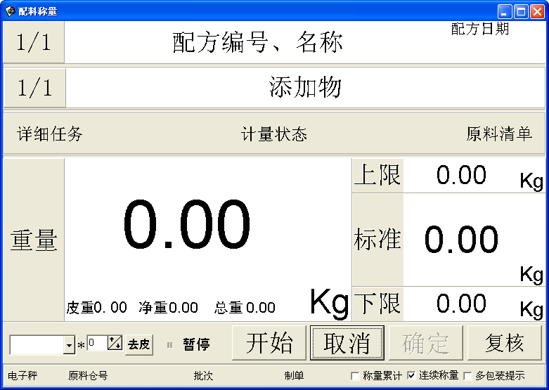
图4.3.1
【操作步骤】
- 设置皮重值，也可在电子秤上手动去皮，并单击【开始】按钮。
注：如系统有库存管理模块，在称量前，系统会自动检测库存原料是否足够当前配方的用量，如某种原料库存量不足，系统给予提示，并且不能继续操作，至到补充料足够，方可开始配料称量。
如果上次配方称量失败（称量不完整），系统将给予提示，是否从断点处开始计量。
- 系统将自动显示当前配料的名称、上限、下限、标准值、及称量单位。
- 依提示对所称量物料条码进行检测。
系统首先检测取料是否正确，当取料错误，系统亮红色警示，并且不能进行下步操作，作业人员须重新取料，直至正确。
根据设置选项检测原料是否在有效期内、是否遵循先进先出，如果条件都成立，方可进入下步操作，否则亮红灯，并且不能进行下步操作。
- 称量过程。
在称量过程，系统自动检测原料是否在预先设定的范围内，并根据称量状态作出相应警示。当称量在公差范围内，单击【确定】按钮结束此种原料称量。
称量过程中，可以通过暂停，对原料进行累计称量。
- 系统将循环执行第<2>～<4>步骤的操作，直至当前配合比的全部配料称量完毕。原料名称栏会依次显示：1/5→2/5……5/5。
- 当前配合比的全部原料称量完成后，系统根据设置选项打印当前配料记录与标识。如果采用射频卡模式，系统则提示【请将空卡放到读写器上，按[确定]写配料标识卡】。
- 如果继续执行称量任务，请单击【开始】按钮，重复第<2>～<6>步的操作。
关于指示灯的说明：
- 黄色：称重低于下限值；
- 绿色：称重在公差范围内；
- 红色：错误或称重高于上限值。
其它参数说明：
【称量累计】选项：在整个配方的称量过程采用累计计量法。
即当前称量物的重量=当前总重量-前些称量物的总和。
【连续称量】选项：选中此项，当前配方称量结束，系统自动进入下个批次的称量。
如果在称量过程，电子秤无数据通信，可以在称量画面单击右键选择【继续/刷新】菜单。
注意：
- 如果配方下限值低于0，系统会自动跳过该原料的称量。按电子秤厂家最小称量要求，配方值不要小于电子秤分度值的20倍，如，电子秤分度值为2g，则配方最小称量值不应小于40g。
- 称量过程，电子秤手动置0的范围为满量程的2%，超出将置零失败；去皮范围要根据电子秤厂家说明操作。
- 称重仪表的计量单位要确保与配方单位相一致，如果设置为LB(磅)，将导致物料差异，如下图示：
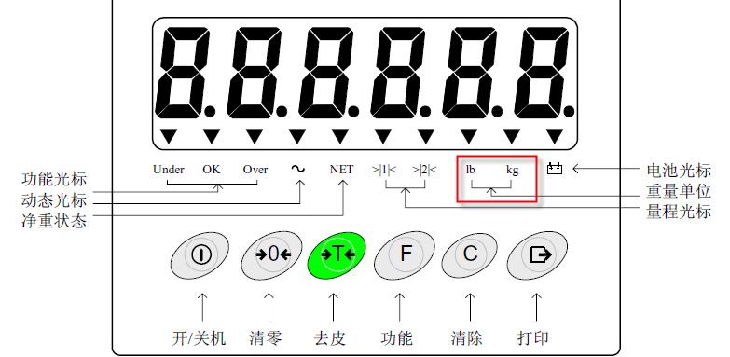

6.3复核与投料

6.3.1小料复核与投料
称量结束，需要对所有原料进行总的称重复核。
【操作步骤】
- 单击【复核】按钮，如图所示。
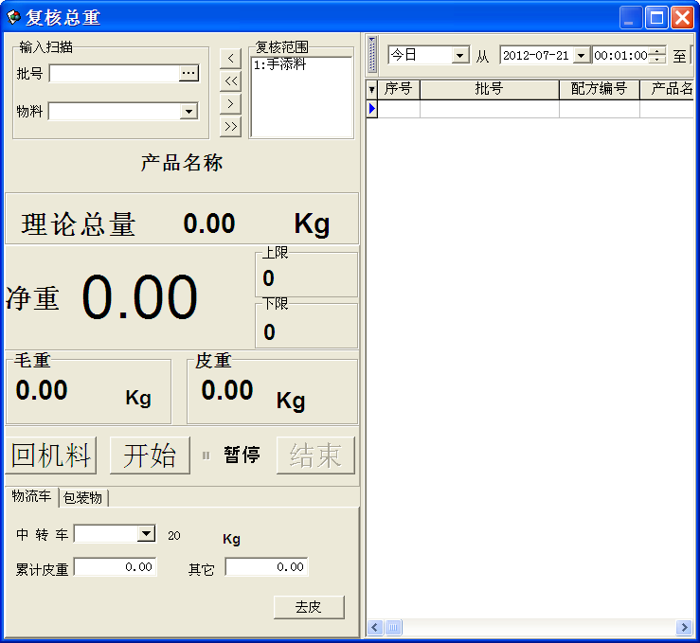图4.4
- 扫描配料标识卡上配料批次
- 系统自动显示当前的产品名称、理论总量、皮重值。
- 复核在公差内亮绿色指示灯，公差外为红色指示灯。
- 如果复核在公差内，单击【复核通过】或机柜绿色确定按钮，系统保存记录，并自动打开投料口电磁阀。
- 如果复核总量超过电子秤量程，可通过【暂停/继续】按钮累计复核。

6.3.2回机料的投料控制
【操作步骤】
  - 单击【回机料】按钮，出现如下图所示：
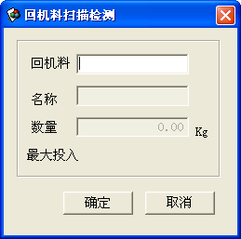
  - 扫描回机料标识条码；
  - 如果该回机料在允许投料范围内，且没有超出最大投料量，系统给予绿灯提示，可以投料，并自动登记回机料出库；
  - 如果该回机料不在该配方投料范围，或超出允许的最大投料量，系统亮红色警示灯，不允许投放。

6.4配料称量记录
如果想查阅某段时间内的配料记录，请单击【配料称量】—>【配料记录】，快捷键F7,如下图所示：
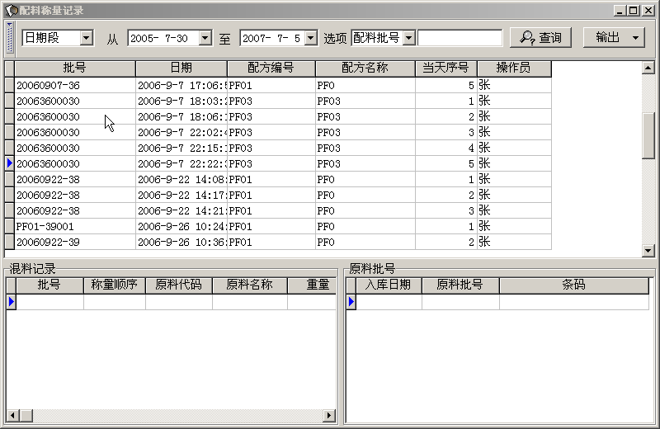
图4.4.1
窗口说明：
最上栏：查询栏，单击【输出】按钮，可以将配料记录输出EXCEL文件（只有管理员权限可以输出详细的配料记录）。
上栏数据栅格：为配合比的称量记录。
配料栅格：按当前配合比的称量顺序列出所称量的原料、称量重量以及公差。
原料批号栅格：列出称量原料所对应的原料入库日期、批号、原料条形码。
输出配料标识卡（可选项）
在输出按钮，选择【配料标识卡】，输入投料顺序，0表示输出总的配料标识卡，如下图所示, 单击ok即可输出。
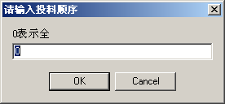

6.5车间小料盘点

6.5.1 车间原料领用计算
生产计划下达后，系统自动计算原料的理论用量，单击【车间原料】，可输出原料领用表，如下图所示：
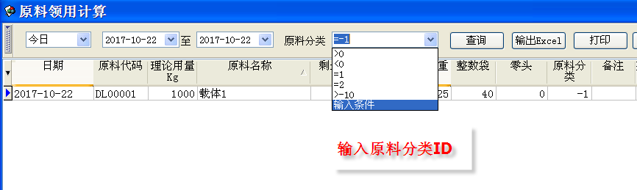
注：通过输入或选择原料分类ID进行分类查询。
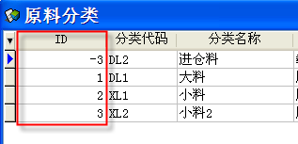

6.5.2车间原料领用入库
如果系统有原料出、入库模块，通过领料单领用的原料（领料部门为B库），直接进入车间领用表，避免二次扫描录入。
如果系统没有原料出、入库模块，通过车间领用扫描登记。
【操作步骤】
- 【车间原料】->【领用入库】->【入库】按钮，如下图所示：
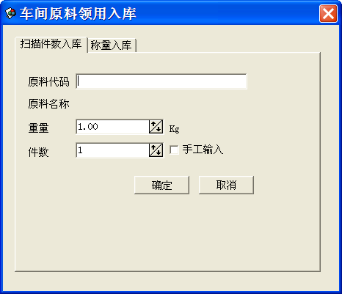
- 扫描原料条码，输入领用件数，或逐件扫描。

6.5.3车间原料耗用
可以统计当天班次原料的实际耗用，操作：【车间原料】->【原料耗用】，如下图所示：
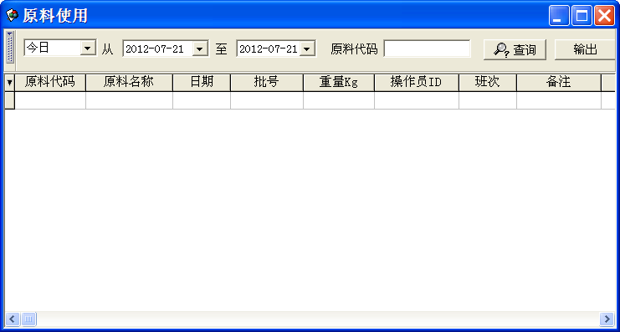

6.5.4车间原料盘点
当班配料全部结束，应对所使用原料进行盘点。
【操作步骤】
- 【车间原料】->【小料盘点】，如下图所示：
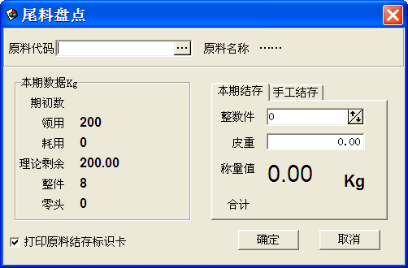
- 扫描剩余原料条码，系统会自动显示该原料当天的领用、耗用、理论剩余量。
- 将剩余原料放到电子秤进行称量，稳定后单击【确定】按钮。
注意：
- 当天使用原料即便剩余为0也需要盘点，通过【手工结存】输入0。
- 当天使用过的全部原料（小料）都要进行盘点，否则会导致报表数据不完整。
- 如果需要打印零头标识卡，请选择【打印原料结存标识卡】.

6.5.5本班结存
当天全部原料盘点结束，可以输出车间小料盘点表，方法：【车间原料】->【本班结存】，如下图所示：
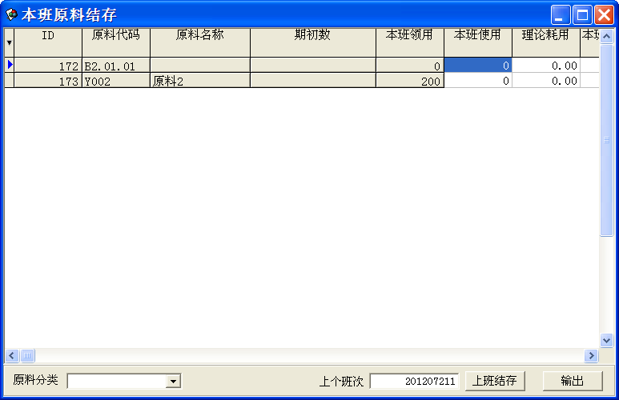
注意：下一班次开始生产的第一项工作，单击【上班结存】，将上班的结存数变为本班的期初数。

6.5.6车间原料历史结存
可以查看历史班次的结存数量，方法：【车间原料】->【历史结存】,如下图所示：
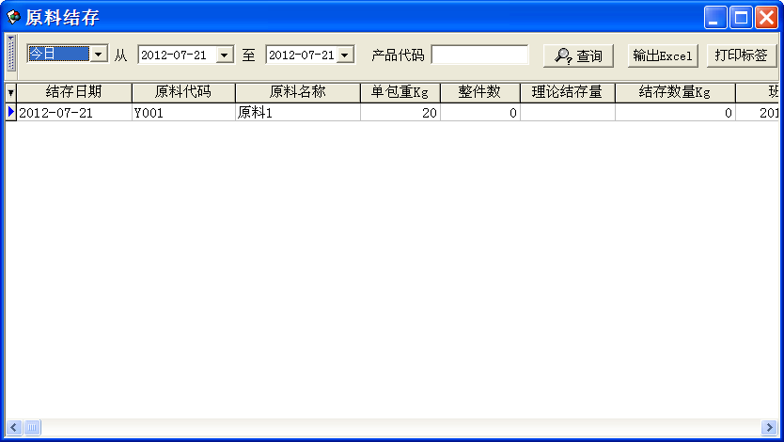

7.生产管理
打开生产管理程序，并以【生产管理】权限登录。
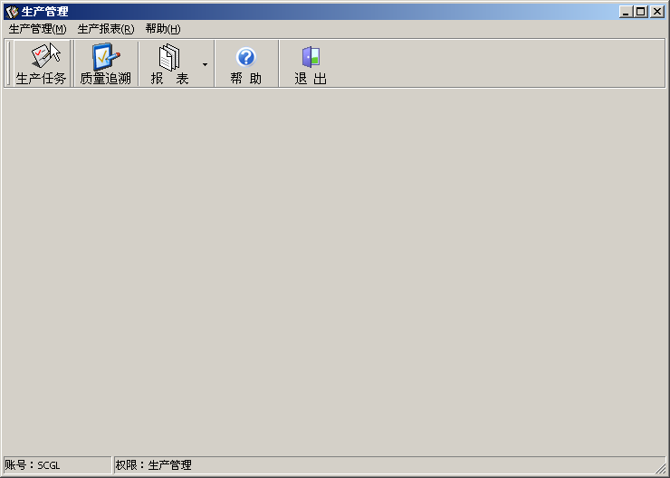
图6

7.1设置产品目录
打开【生产管理】->【产品目录】,如下图所示
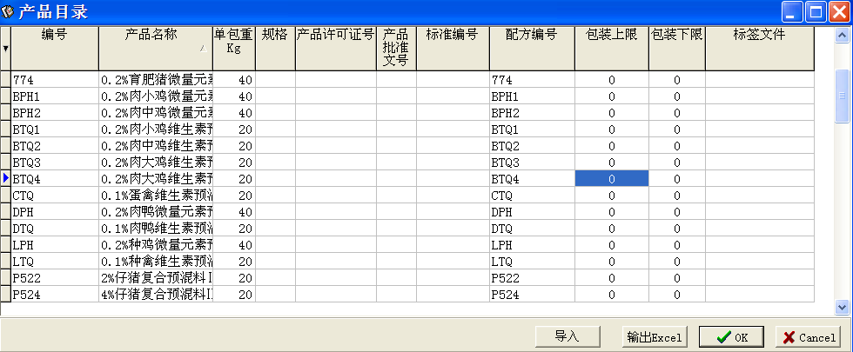
【操作步骤】
1、单击【添加】菜单（或在空白处单右键，弹出快捷菜单）。
2、输入产品编号、名称、单包重量、及对应的配方编号、该产品所对应的成品标签文件名称，其它内容为选填内容。
3、编辑后，单击“三角符”弹出快捷菜单，选择【保存】 即可。
注意：标签文件只能放到程序所在目录的Report文件夹。如该列输入：BQ\LPH.fr3，则表示：BQ文件夹下的LPH.fr3文件。打印标签时会自动关联该文件。

7.2设置生产计划
打开【生产管理】->【生产计划】,如下图所示
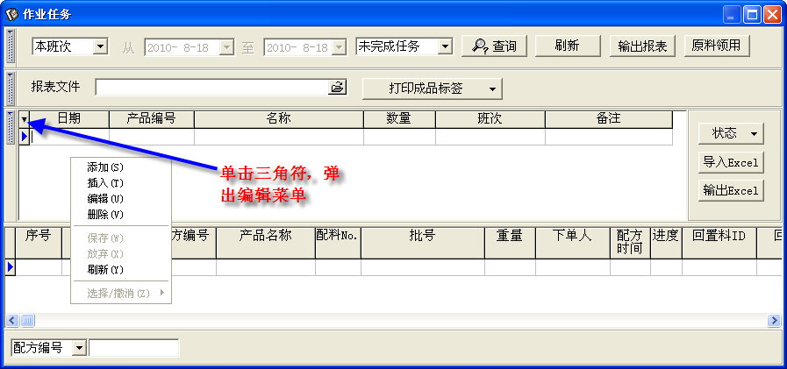
【操作步骤】
1、单击【添加】菜单（或在空白处单右键，弹出快捷菜单）。
2、输入生产日期、数量，并输入产品编号或选择产品名称。
3、编辑后，单击“三角符”弹出快捷菜单，选择【保存】 即可。

7.3质量追溯
通过输入产品批号，可追溯出投料、配料的详细记录，单击〔质量追溯〕按钮，如下图所示：
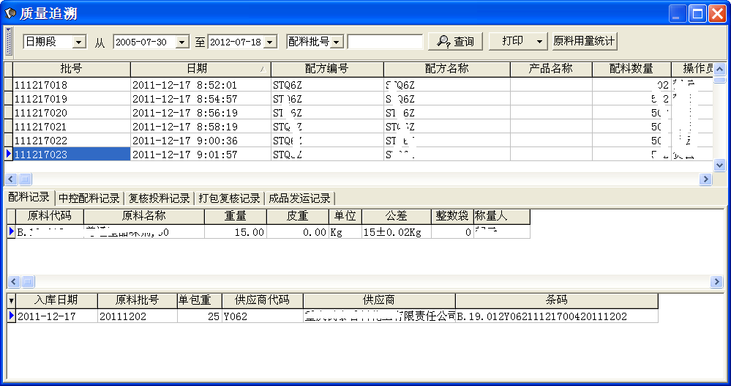
输入或扫描产品批号，并单击【查询】按钮，可以列出该批号产品的详细生产记录：
小料配料记录；
中控配料记录；(视客户要求而定)
复核投料记录；
打包复核记录；(视客户要求而定)
成品发运记录；(视客户要求而定)

7.4 原料批号查询
通过输入原料代码与批号，可以查询所有使用过该批号原料的产品批次。如下图所示：
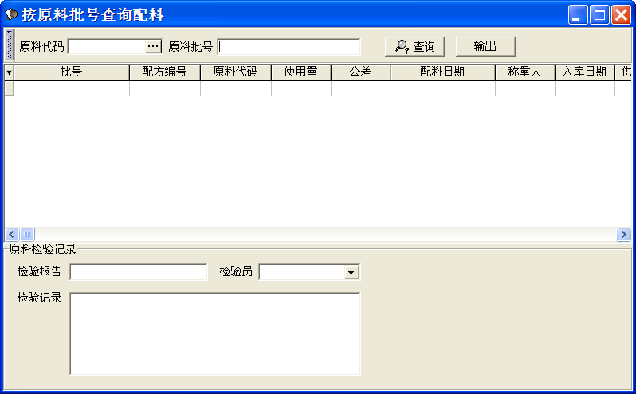
图4.5.1
【操作步骤】
1、【生产管理】—>【原料批号查询】。
2、输入原料批号，并单击【查询】按钮，系统将列出此批号原料所对应的配比记录，及该原料的原始检验记录。
3、单击【输出】按钮，将查询结果输出Excel文件。

8 小料投料控制

8.1投料控制
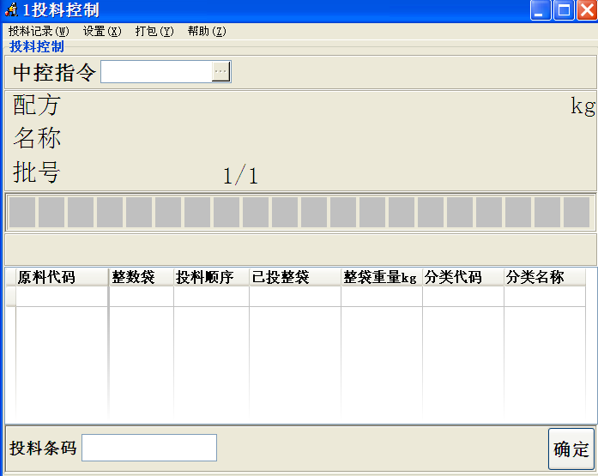
【操作步骤】
1、扫描零头包条码，即配料标识卡的条码标签。
零头条码格式为：批次+空格+原料分类代码，如：20170112 xl1
2、如果原料有整数包，扫描原料的条码标签，如果该原料整数包有多个，则需对应扫描相应包数。
3、该批次的所有零头包、整数包全部扫描结束，则可进入下一个批次的投料。
注：如果投料指令是从中控发出，则投料批次品种必须和指令相符。

8.2 小料投料记录
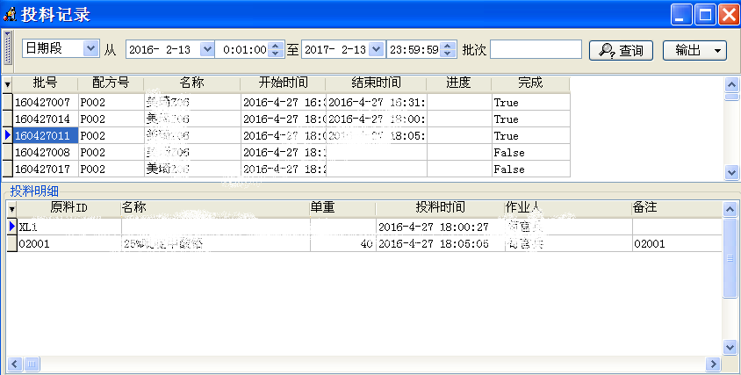

【操作步骤】
- 单击【投料记录】查询，通过查询条件【今日】、【本周】、【本月】、【日期段】进行记录检索。

8.3 小料投料指令
小料投料指令可以由第三方发出，由系统读取与控制。

8.3.1 投料指令数据表格式
小料投料指令 表名：xltjzl
序号 | 列名 | 数据类型 | 长度 | 小数位 | 标识 | 主键 | 允许空 | 默认值 | 说明
1 | ID | int | 4 | 0 | 是 | 是 | 否
2 | SCX | int | 4 | 0 |  |  | 否 |  | 生产线(1\2)
3 | PFBH | varchar | 50 | 0 |  |  | 否 |  | 当前投小料的配方编号
说明：
1、当前需要投入的小料品种（配方编号），由中控写入。
2、条码系统根据中控指令进行小料的投料控制；

8.3.2 设置接口数据库
设置投料指令表所在的服务器名称、数据库、用户名、密码，如下图所示：
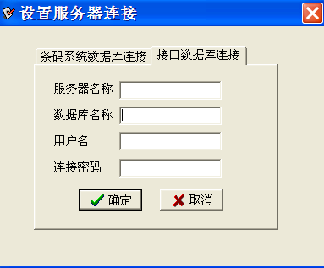

9大料投料控制

9.1 料仓信息设置
在使用大料投料控制前，首先进行料仓设置.
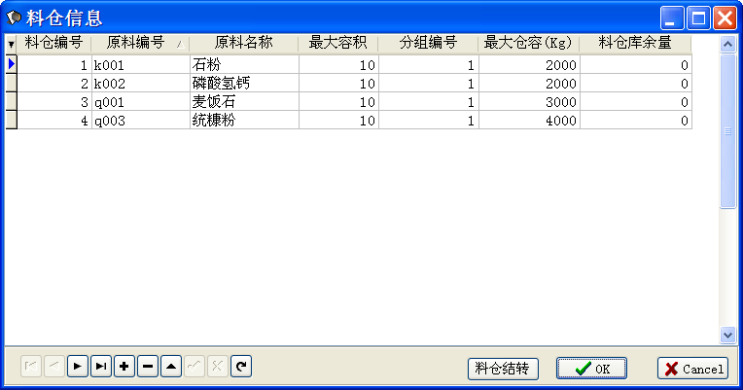
【操作步骤】
- 在【条码系统】管理中，单击【料仓管理】->【料仓设置】,如上图所示。
- 输入料仓编号及所对应的原料编号及分组。
  - 料仓分组，即生产编号，默认为1。

9.2 料仓投料计划
生产计划下达后，系统会自动生产当天的大料投料列表，并需要设置每种原料的投料量，如下图所示：
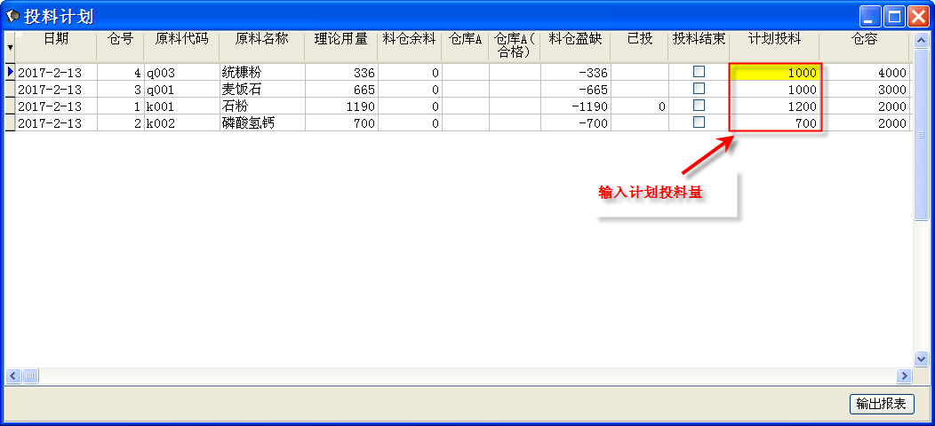
【操作步骤】
- 在【条码系统】管理中，单击【料仓管理】->【投料计划】,如上图所示。
注：只有分类编号小于0的原料才能显示在投料计划中。

9.3 大料投料控制
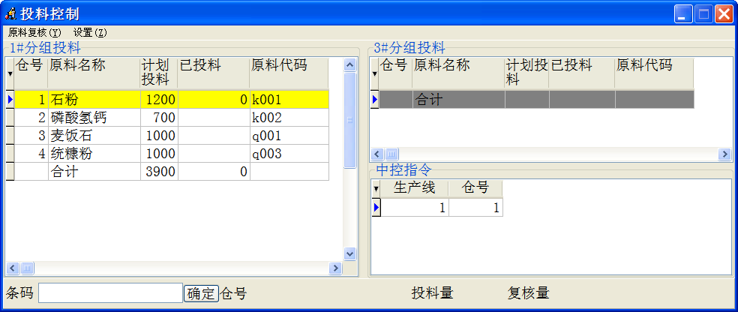
【操作步骤】
1、在【大料投料】中，根据中控指令，扫描原料条码，进行大料投料控制。

9.4 大料投料指令
大料投料指令可以由第三方发出，由系统读取与控制。

9.3.1 投料指令数据表格式
载体大料投料指令表名：yljl
序号 | 列名 | 数据类型 | 长度 | 小数位 | 标识 | 主键 | 允许空 | 默认值 | 说明
1 | ID | int | 4 | 0 | 是 | 是 | 否
2 | SCX | int | 4 | 0 |  |  | 否 |  | 生产线：(1\2\3)
3 | CH | int | 4 | 0 |  |  | 否 |  | 仓号(中控写入)
4 | OK | bit | 1 | 0 |  |  | 否 |  | 是否投料完成(条码系统写入)
说明：
1、当前需要投料的料仓由中控写入；
2、条码系统根据中控指令进行载体的投料控制；

9.3.2 投料指令的读取设置
参【8.3.2 设置接口数据库】

10成品打包
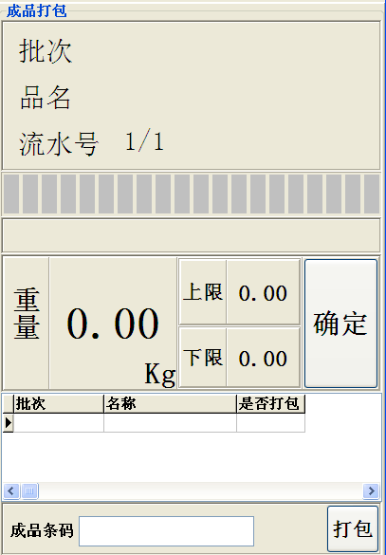
【操作步骤】
- 扫描成品标签条码，操作正确，显示当前打包批次、名称、及上、下限。
注：打包批次是有顺序的，即先投先打包，如果没有按顺序，则给予警告，根据提示，也可以按当前扫描批次进行打包。
- 系统列出打包上、下限，对每一个包进行称量复核，公差内按确定按钮，进入下个包装的复核。
注：产品的打包上限、下限在【成品管理】->【成品基础信息】设置。
- 该批次全部打包结束，可以进入下一个批次的打包。
注：
  - 打包复核的件数为，该批次的生产计划数量除以单包重量。
  - 通过单击右键（在打包重量显示区域),终止或追加打包。
  - 单击【打包】菜单，查看打包记录.

11成品发运管理

11.1成品入库
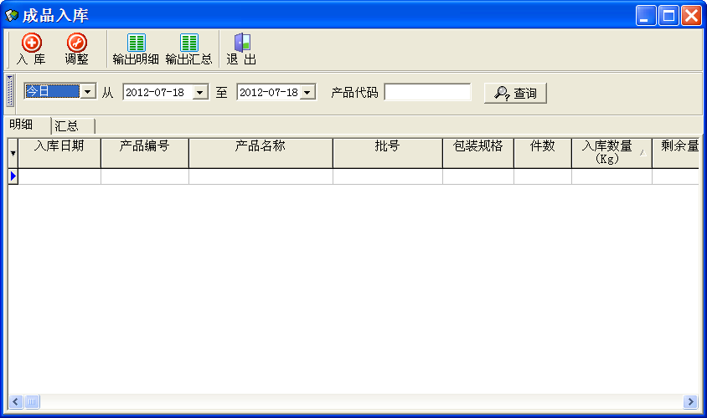
图7.1
  - 成品入库操作
【操作步骤】
1、单击【成品管理】->【入库】菜单，如上图所示，
2、单击【入库】按钮，如下图所示：
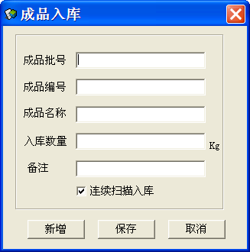
3、输入或扫描成品批号，系统自动关联查询该批次的产品编号、名称及数量，单击保存，成品入库操作完成。
4、如选中【连续扫描入库】,成品入库成功后，可以连续扫描下一批次入库。

11.2成品出库
可以通过以下2种方式完成成品出库：
1、成品发运单；（请参发运单）
2、成品出库操作。
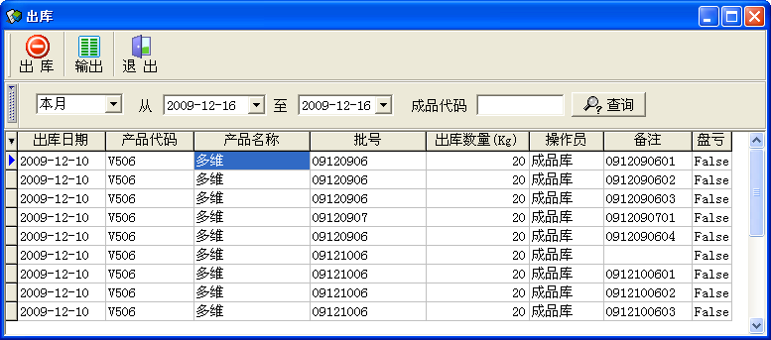
图7.2
【操作步骤】
- 单击【成品管理】->【出库】菜单，如上图所示，
- 单击【出库】按钮，如下图所示：
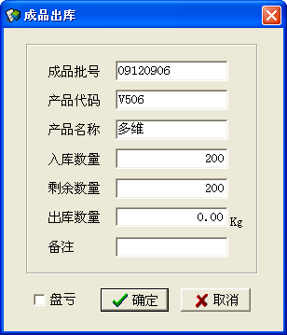
- 输入将要出库的成品批号，单击确定即可。

11.3成品发运
成品发运前，首先建立发运单，然后逐一扫描成品包装条码，系统自动从成品库中减掉发运数量。
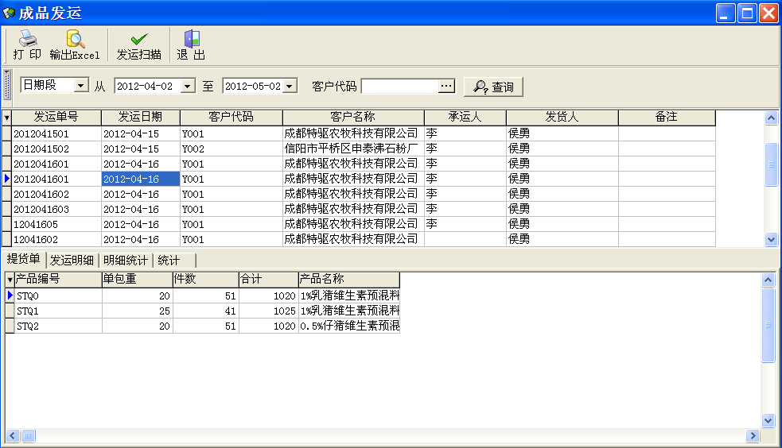
图7.3
一、成品发运
【操作步骤】
- 单击【成品发运】->【发运单】,如上图所示；
- 单击 ，选择在【添加】菜单,输入发运单号、选择客户代码、输入承运人信息，如下图所示:
- 单击右键【保存】。
- 输入【提货单】明细。
- 上述信息输入结束，单击【发货扫描】，如下图所示
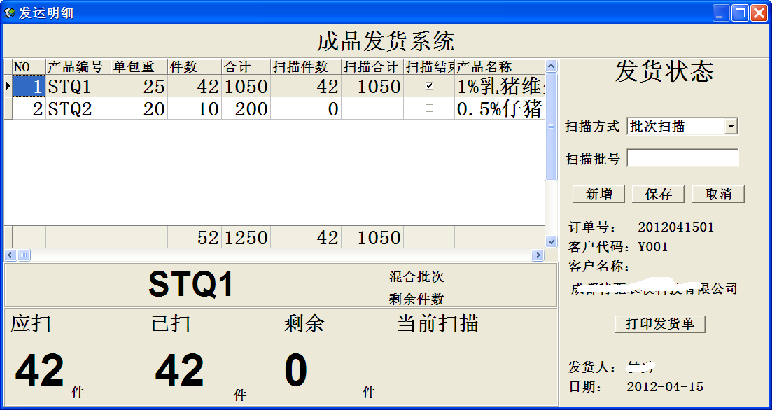
- 系统自动判断当前是否扫描结束，如果扫描品种不在提货单内、或发货数量超出提货单数量，系统红色警示。
- 扫描结束，单击【打印发货单】，如下图所示：
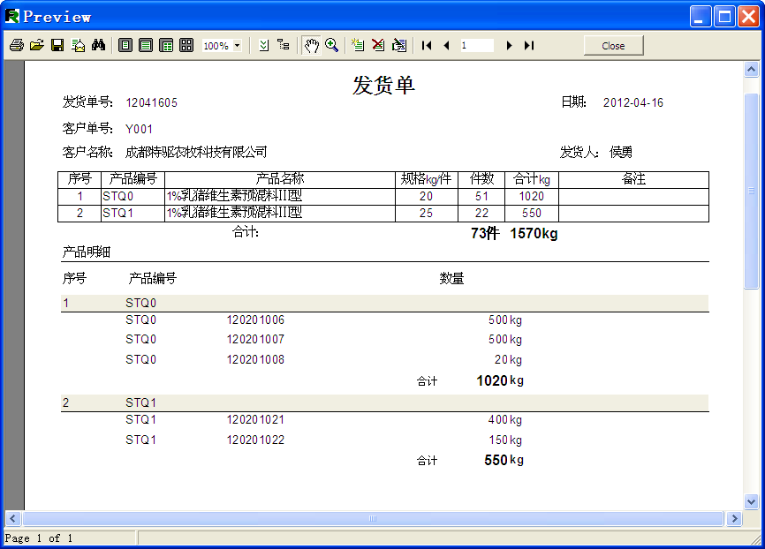
说明：
- 发货扫描方式【分批次扫描】与【逐包扫描】两种方式，批次扫描：扫描一次整个批次全部出库；逐包扫描：扫描一次，只出一件（即单包重）.
- 通过扫描工卡可以切换扫描方式。
二、成品发运追溯
通过发运追溯可以查询到该批次发运信息，包括：发运日期、产品编号、名称、数量、客户代码名称、发运人、承运人。
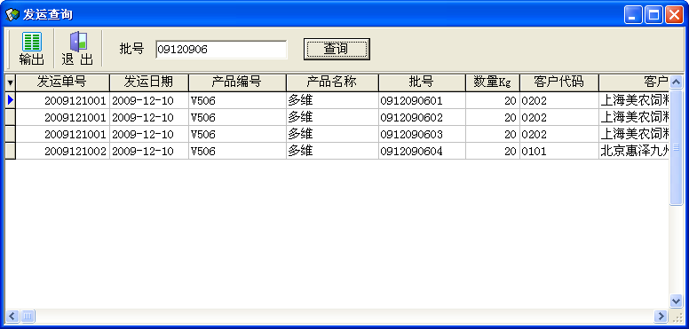
【操作步骤】
- 单击【成品发运】->【成品追溯】，输入成品批次，或可完整输入成品包装流水号，单击【查询】按钮。
- 单击【输出】按钮，可将导出EXCEL文件。

11.4 成品结存
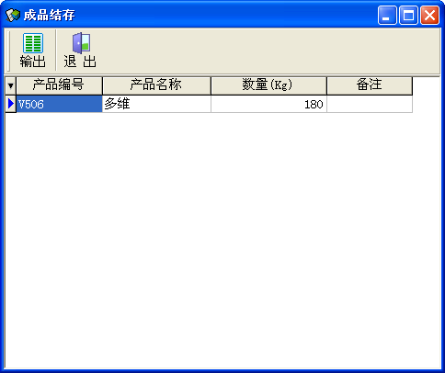
【操作步骤】
- 单击【成品管理】->【库存】，可以查看当前各种成品的实时库存量。如上图所示。

11.5成品基础信息维护
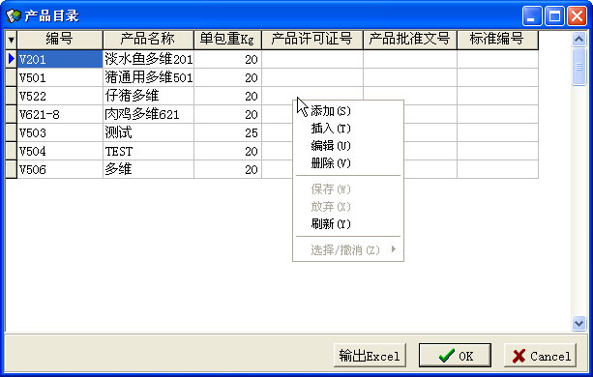

【操作步骤】
- 单击【成品管理】->【成品基础信息】，如上图所示；
- 单击右键，可以进行添加、删除、编辑等维护操作。

